**BOOTCAMP INTER**

**DEBUGGING E ERROR HANDLING**

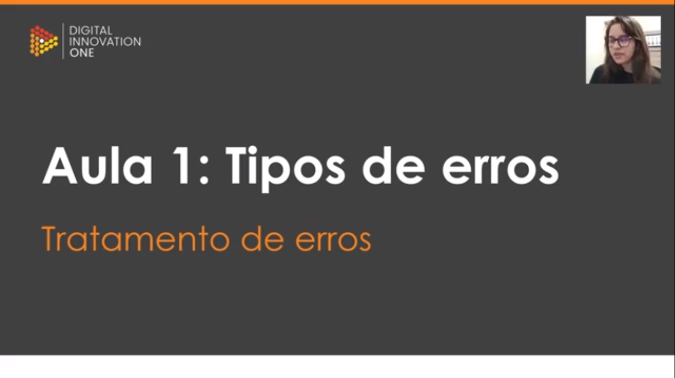

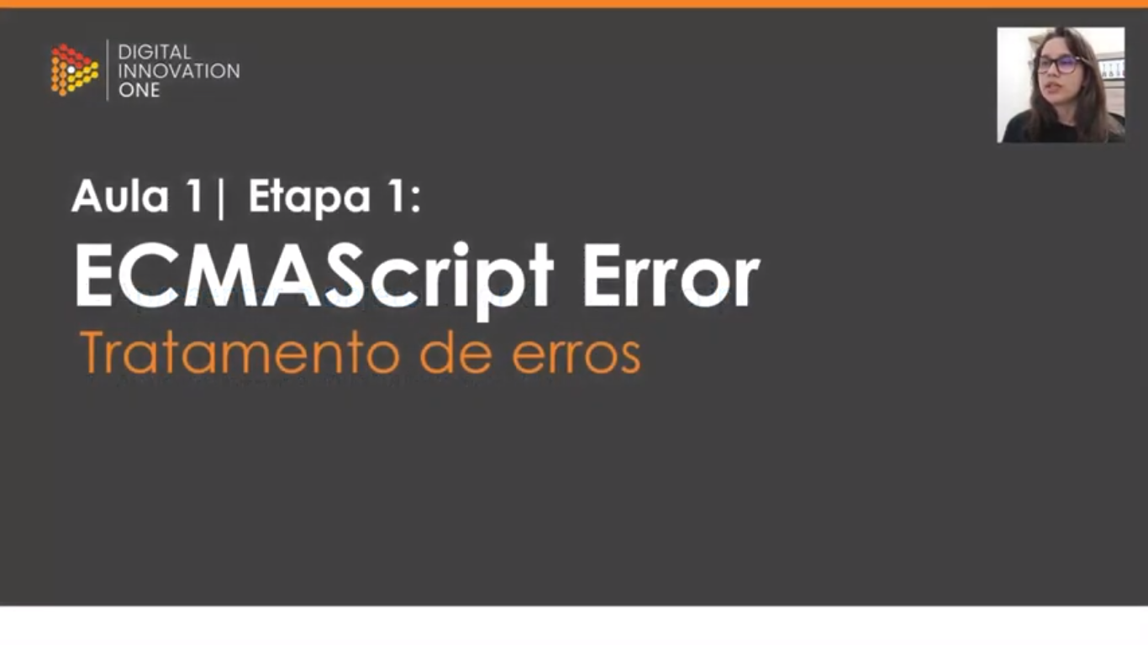

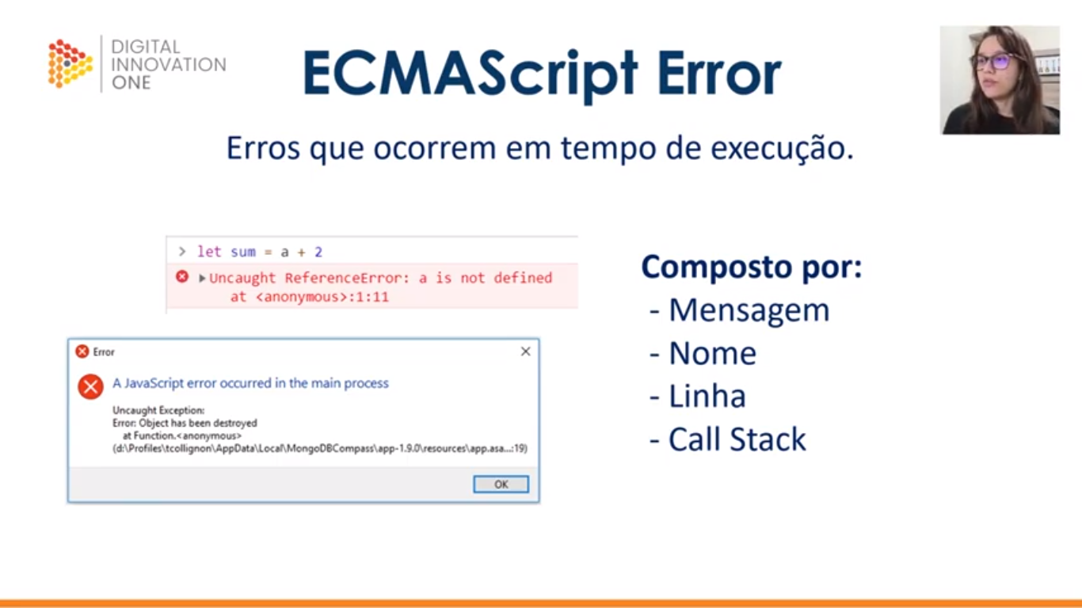



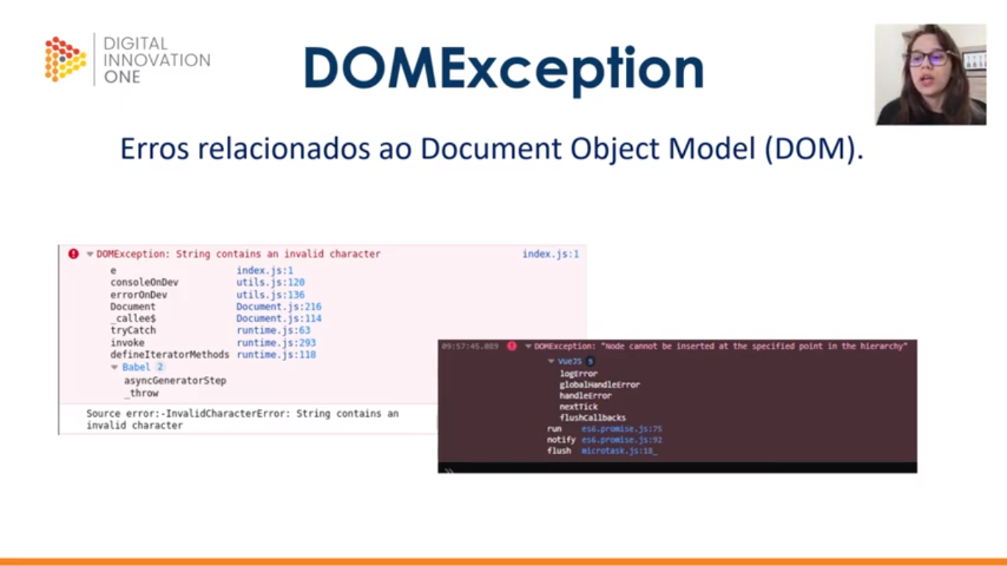

DOM – Document Object Model e refere-se a uma página web, portanto são erros do JavaScript em relação à uma página web. Erros referentes a estrutura de elementos da sua página da web.

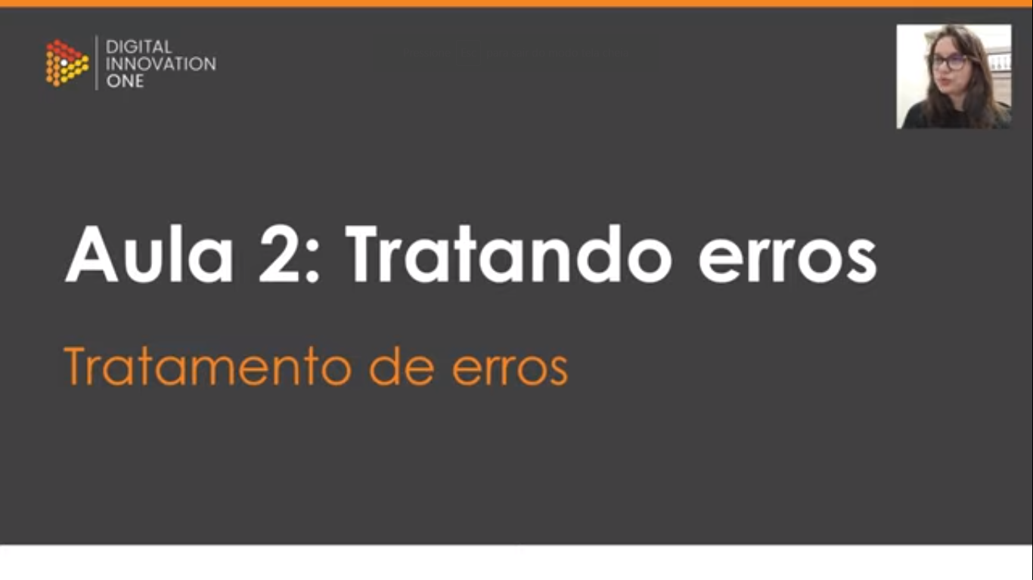

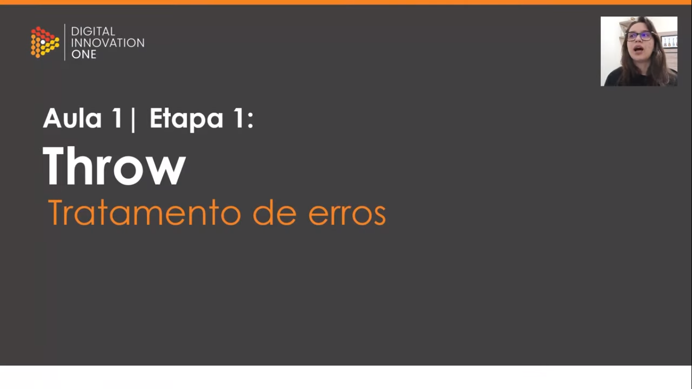

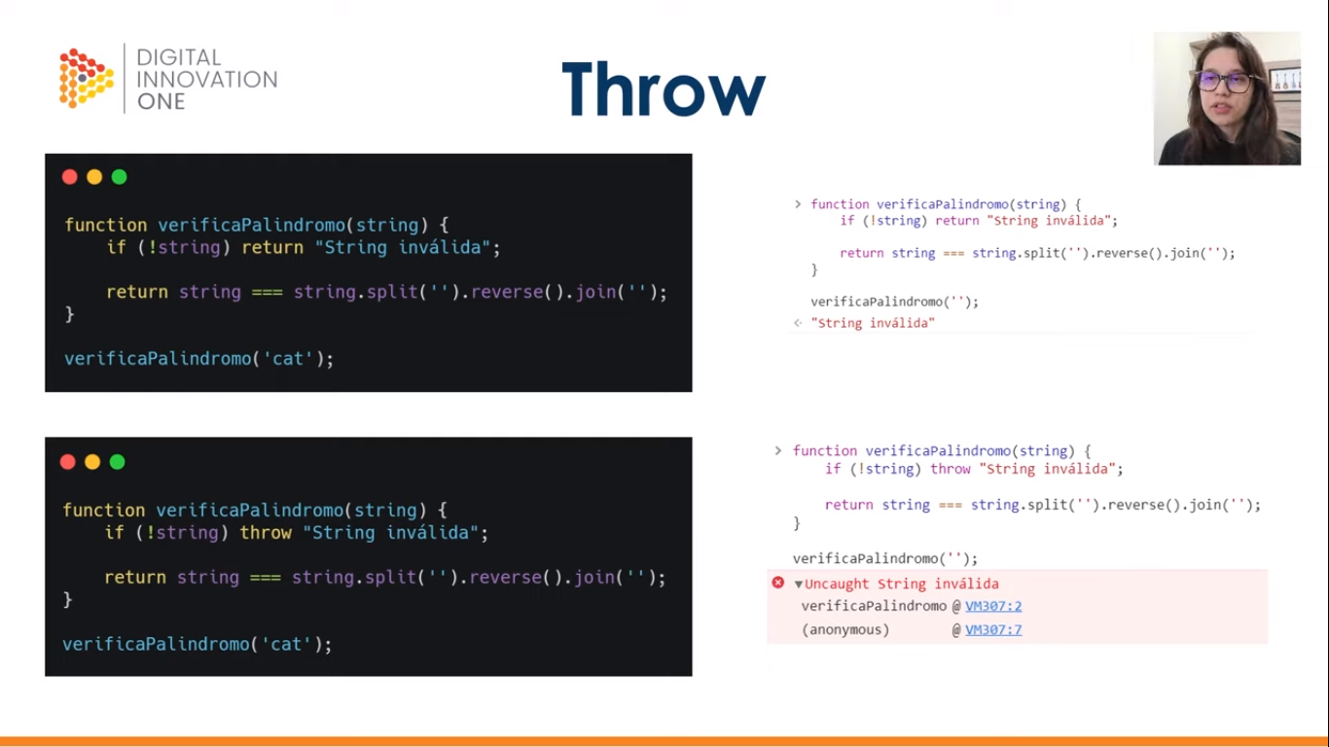

Enquanto na primeira imagem o erro detectado foi sinalizado com uma string (mensagem), utilizando-se o throw ele retorna realmente como um erro.

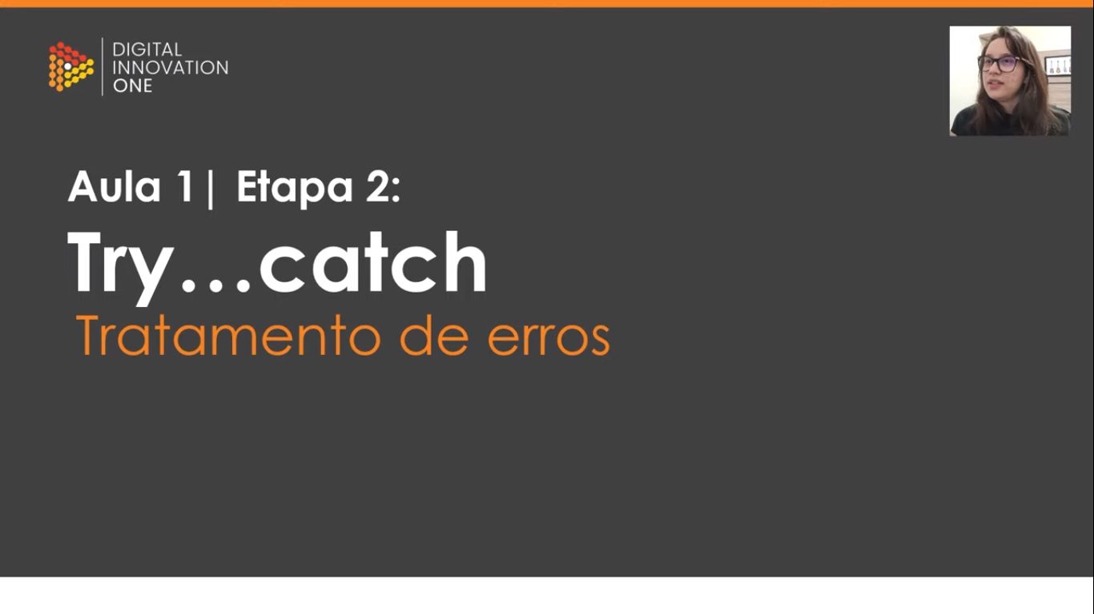

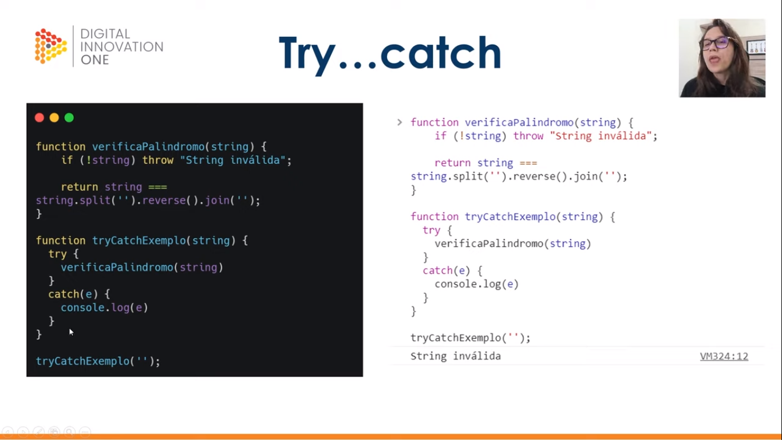

O catch permite que você manipule todas as propriedades do erro.

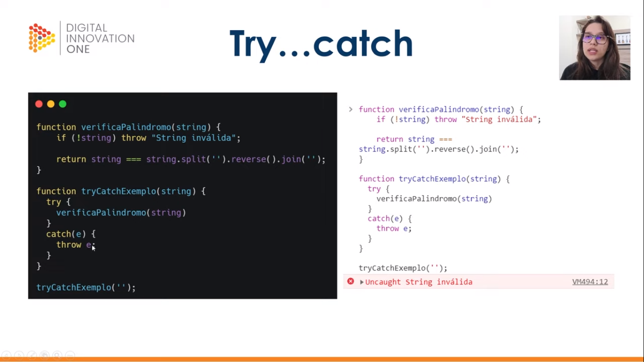

Mesma coisa utilizando o throw para apresentação do erro.

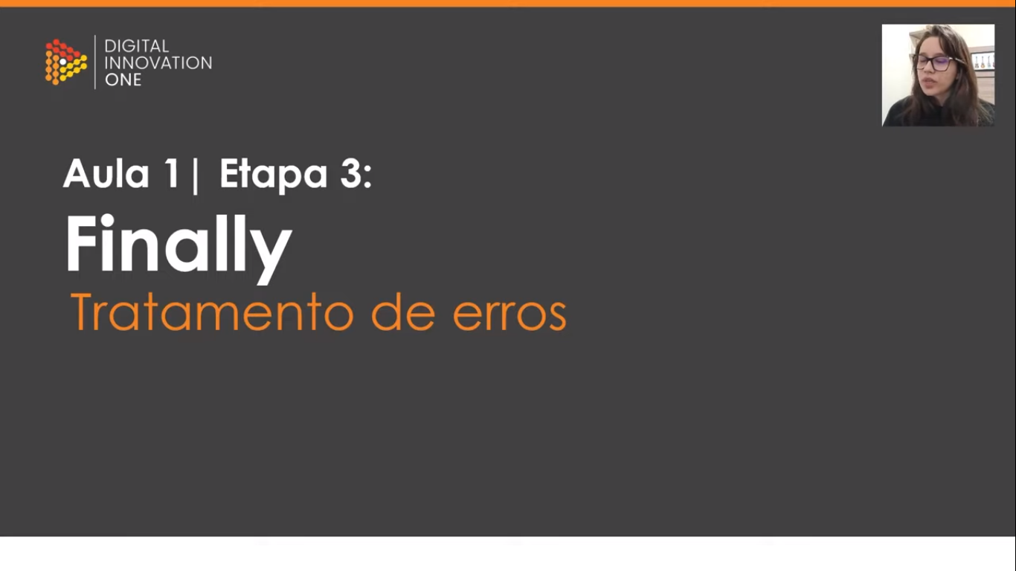

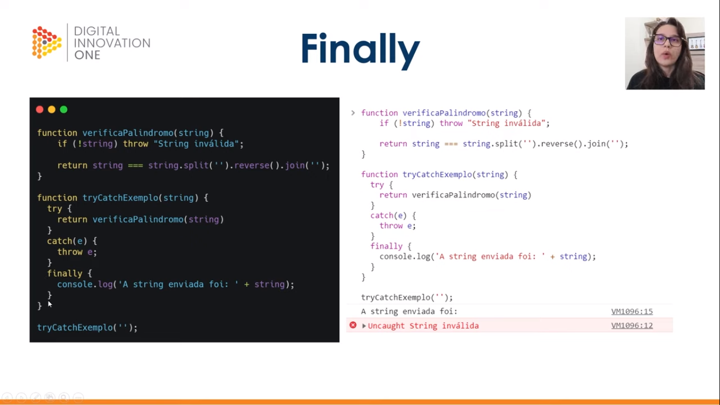

O bloco try...catch pode incluir também a expressão finally que é uma função que vai ser executada independente se der erro ou não.

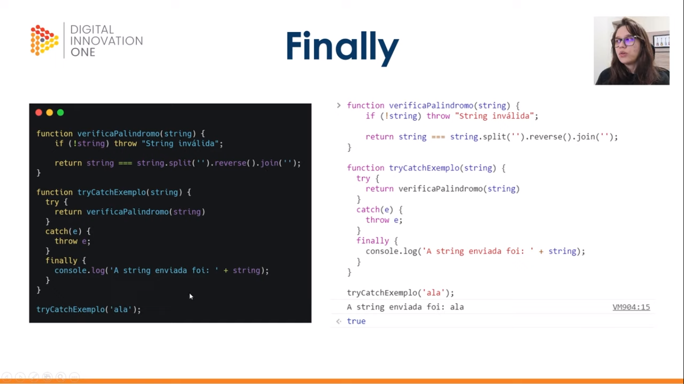

Executado mesmo se não houver nenhum erro.



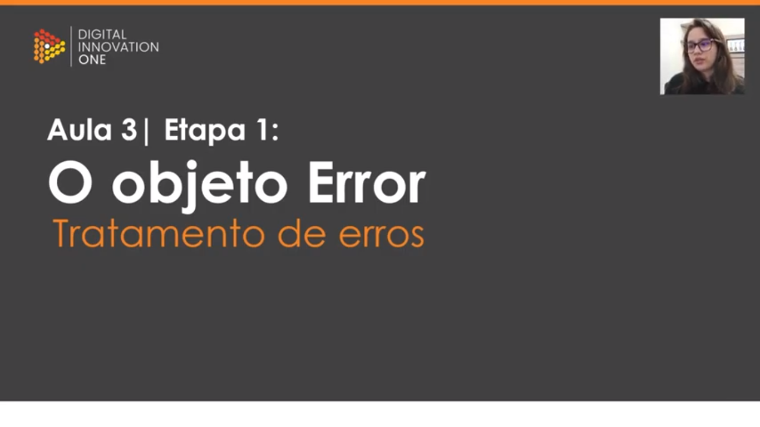

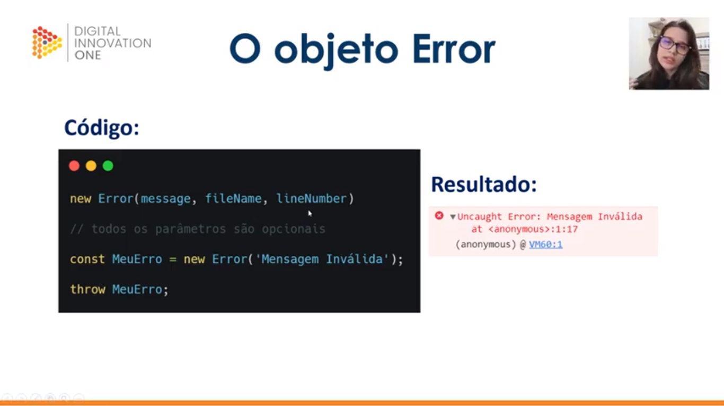

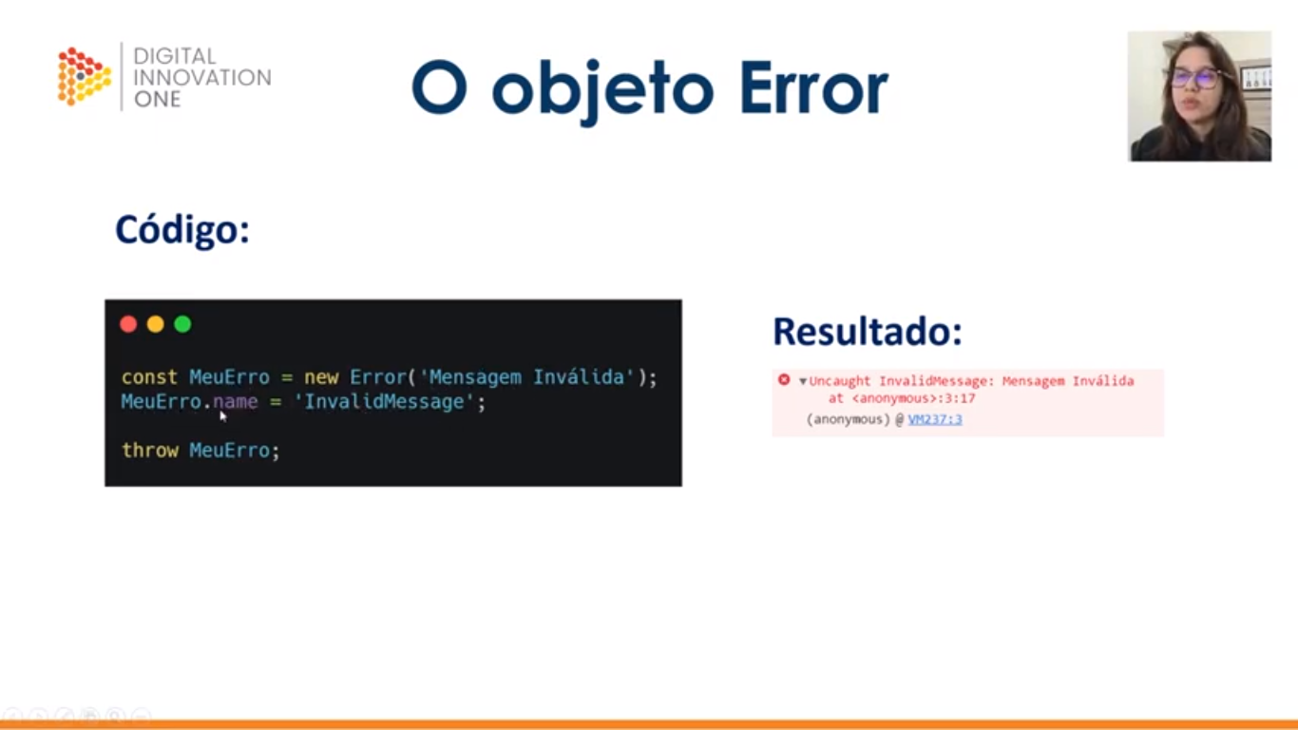

Posso também dar um nome para o meu erro com o método .name, atribuindo não só a message de erro como definindo um nome específico.

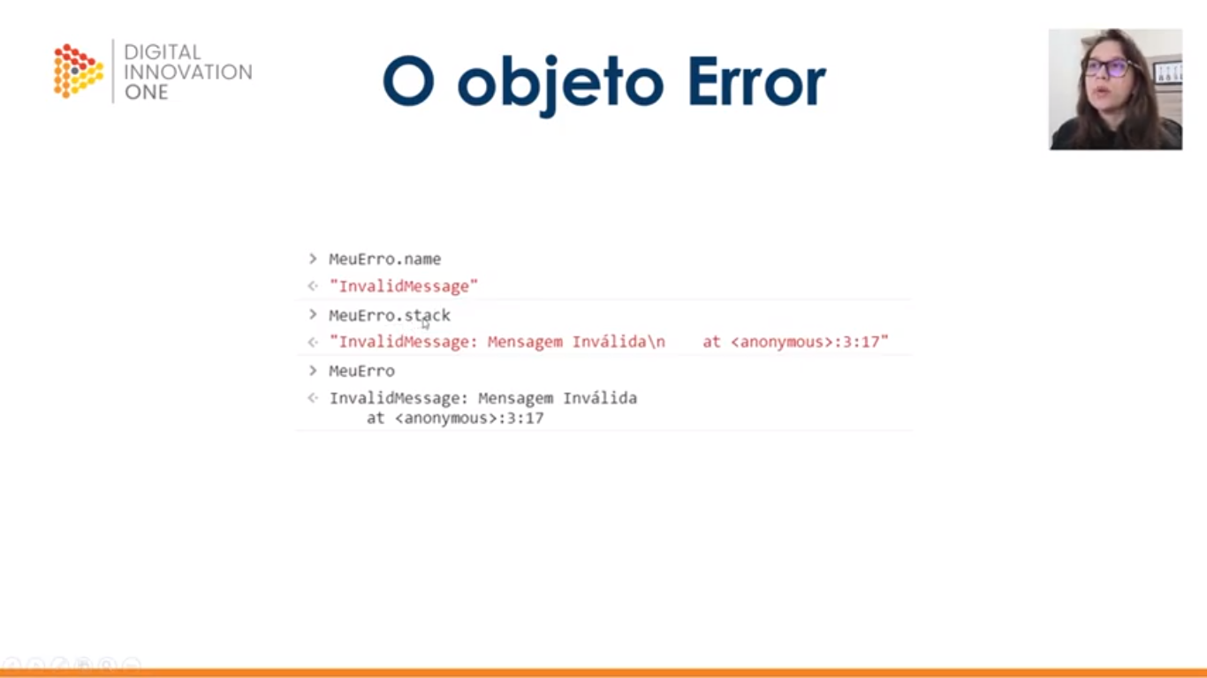

Atividade prática

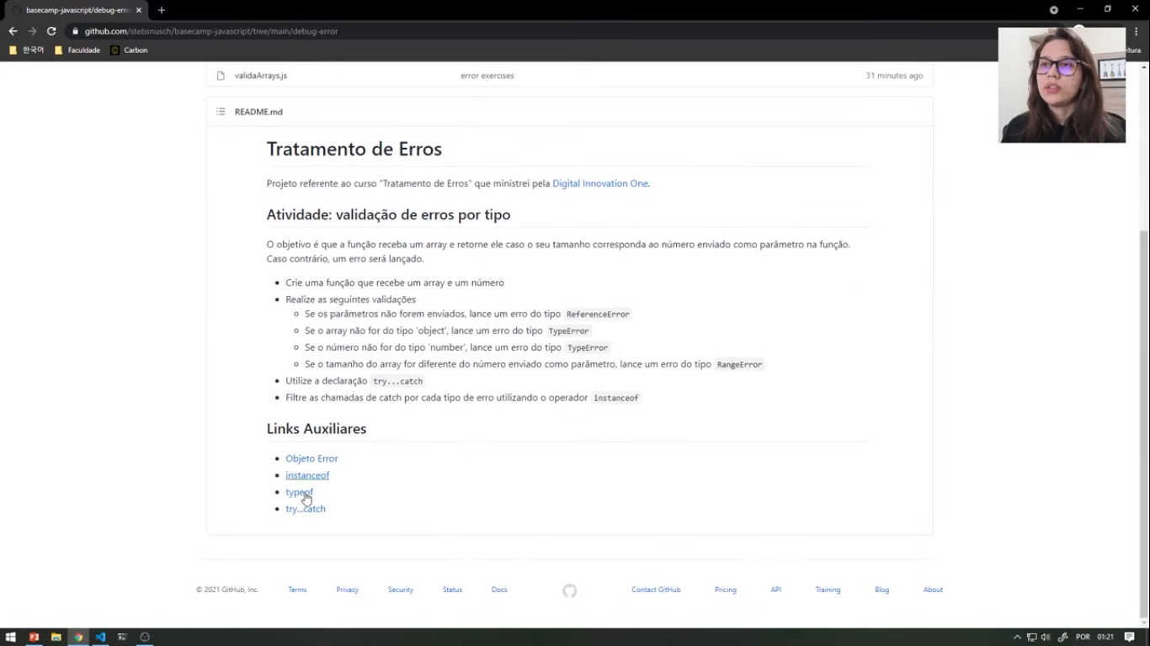

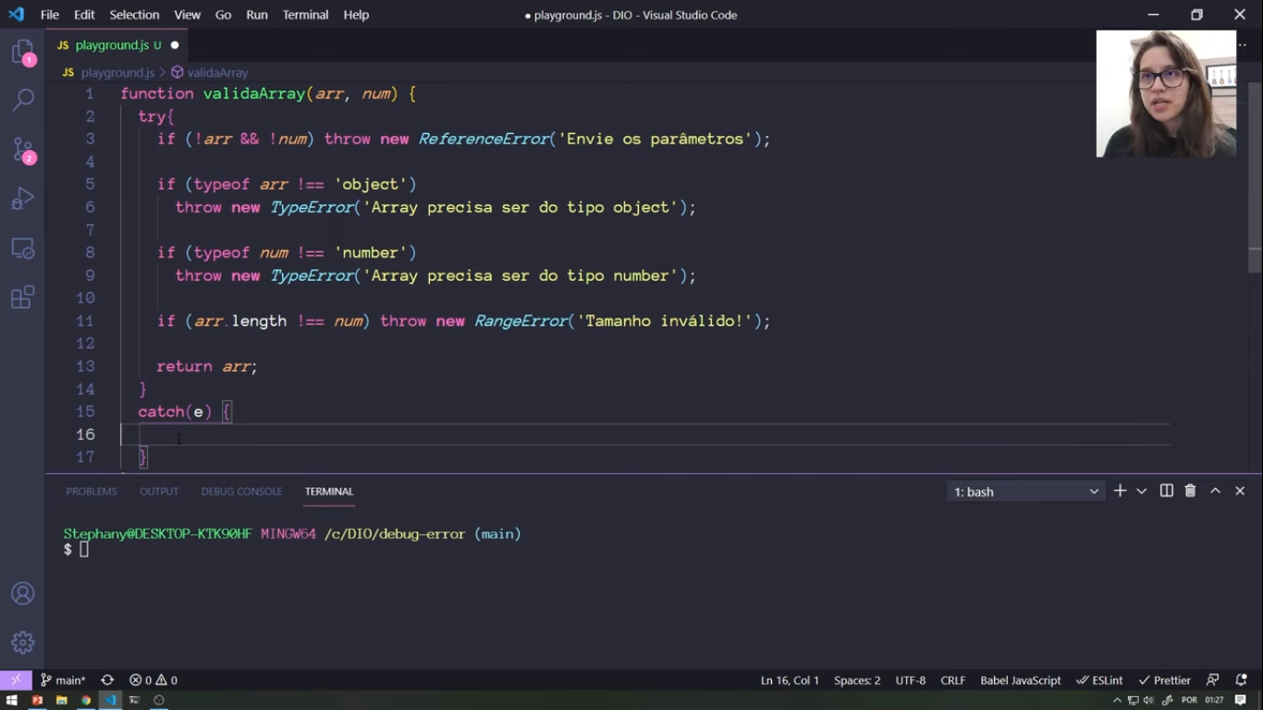

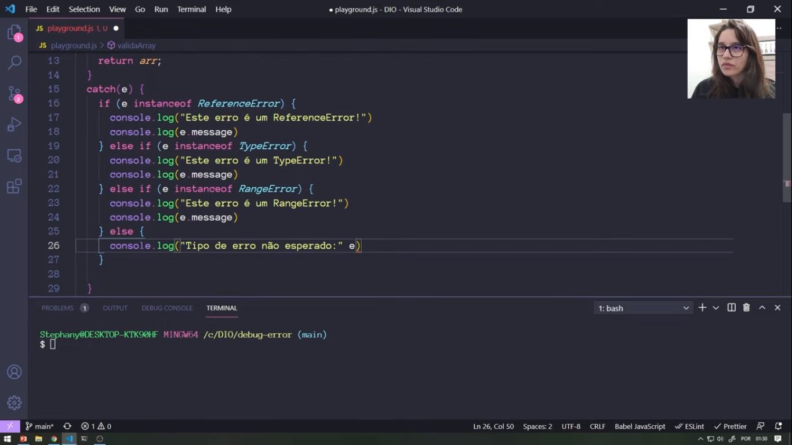

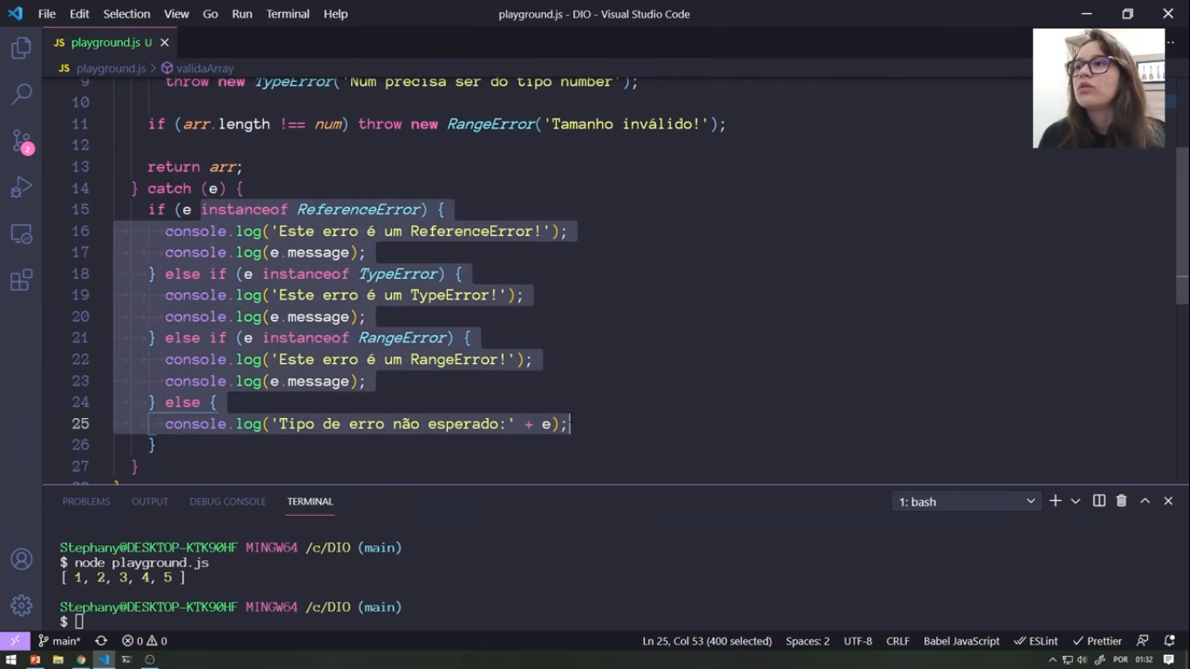

Para uma chamada console.log(validaArray([1, 2, 3, 4, 5], 5));